Федеральное государственное бюджетное образовательное учреждение высшего профессионального образования
«Московский государственный технический университет
имени Н.Э. Баумана»
(МГТУ им. Н.Э. Баумана)

ФАКУЛЬТЕТ __ОЭП_______________________________________________
КАФЕДРА _____РЛ2_______________________________________________
__________________________________________________________________
Реферат
на тему:
Личный тайм-менеджмент
_____________________________________________________________________________________________________________________________________________________________________________________________________________________________________________________________________________________________________________________________________________________________________________________________________________________________________________________________________________________________________________________________________________

Студент __________________ ___ЗайцевИ.М.__
(Подпись, дата) (И.О.Фамилия)

Руководитель __________________ ___Прокудин В.Н._
(Подпись, дата) (И.О.Фамилия)

Москва, 2020

ОГЛАВЛЕНИЕ
ВВЕДЕНИЕ 3
ГЛАВА 1. ПОНЯТИЕ ЛИЧНОГО ТАЙМ-МЕНЕДЖМЕНТА 4
1.1.Понятие личного тайм-менеджмента и причины дефицита времени…….4
1.2. Основные методы тайм-менеджмента 5
1.2.1. Метод Эйзенхауэра 5
1.2.2. Принцип Парето 7
1.2.3. Система управления временем Б. Франклина 8
ГЛАВА 2. ПРАКТИЧЕСКАЯ ОСНОВА ЛИЧНОГО ТАЙМ-МЕНЕДЖМЕНТА 13
2.1. Практические советы по личному тайм-менеджменту 13
2.2. Рациональный подход к обладанию информацией 15
Заключение 16
СПИСОК ЛИТЕРАТУРЫ 19

ВВЕДЕНИЕ

Время – необратимо и именно это является проблемой исследования данной работы. Его нельзя накопить, умножить или передать. Оно проходит безвозвратно.
В современном мире каждый человек хоть раз в жизни сталкивался с проблемой нехватки времени. Дефицит времени может приводить к возникновению у человека стресса, который может приводить к серьёзным, а порой и необратимым последствиям. Поэтому каждый современный человек должен иметь представление об основах планирования и грамотного распоряжения собственным временем, то есть ознакомиться с тайм-менеджментом.
В данной работе будут рассмотрены основные принципы личного тайм-менеджмента, которые охватывают практически все аспекты человеческойдеятельности. На первый взгляд может показаться, что проблема тайм – менеджмента присуща только управленцами что остальные сферы жизни не затронуты, но возникает вопрос элементарного планирования жизни от глобальных планов до распорядка дня. Одним из наиболее сложных моментов является не столько планирование, сколько неукоснительное выполнение плана. Здесь всё будет зависеть от степени важности, необходимости внутреннего мотива и силы воли индивида.
И так, цельмоей работы: изучить основы управления личного тайм-менеджмента.
В итоге выполнения реферата будут изучены основные методы тайм-менеджмента, а именно: метод Эйзенхауэра, принцип Парето исистема управления временем Б.Франклина; представлены и охарактеризованы практические советы по личному тайм-менеджменту.

ГЛАВА 1. ПОНЯТИЕ ЛИЧНОГО ТАЙМ-МЕНЕДЖМЕНТА

Понятие личного тайм-менеджмента и причины дефицита времени

Личный тайм-менеджмент —это искусство распоряжаться собственным временем. Очень трудно построить свою работу и досуг так, чтобы получить в результате максимальную пользу. Тайм-менеджмент – это не просто составление списка неотложных дел, это и умение распределить время и нагрузку. Это понятие включает в себя инструменты и методики планирования времени, обычно с целью увеличения эффективности его использования в личных или корпоративных целях. Эти методики представлены в ряде книг, материалах семинаров и курсов. Общими в них являются:
- список задач (to-dolist);
- постановка целей;
- установка приоритетов.
Для того чтобы понять всю глубину проблемы необходимо понять, прежде всего, причины дефицита времени, которые заключаются в следующем:
1. Постоянная спешка. При спешке человек не успевает даже сосредоточиться на той проблеме, которую он выполняет в данный момент.
2. Нагромождение работ. У него нет чёткого распределения работ по степени важности, и он не занимается анализом ключевых, перспективных вопросов.
3. Постоянные доработки дома. При этом время, отведённое на отдых, расходуется на работу, человек не успевает отдыхать, что сказывается на его работоспособности на следующий день и в конечном итоге ведёт к упадку здоровья.
4. Переутомление. Следствие длительной работы в условиях постоянной спешки.
5. Суетливость. Это результат плохой организованности дня, а также иногда зависит от импульсивности и особенностей человека.
6. Бесплановость работы. Является результатом образа жизни не только самого руководителя, но и общего стиля жизни данной организации.
7.Слабая мотивация труда. Следствием является низкая производительность, а соответственно она порождает хроническую нехватку времени.

1.2. Основные методы тайм-менеджмента

Знание следующих стратегий могут помочь правильно ставить приоритеты, и управлять своим временем, что в итоге поможет планировать не только рабочие дела, но и корректировать жизненные планы. Управлять самому своим рабочим и свободным временем, освободить вечно недостающее время для увлечений, развития, собственного роста и самосовершенствования. Таким образом, можносущественно повысить эффективность труда и собственную образованность.

1.2.1. Метод Эйзенхауэра

Предложенное Дуайтом Эйзенхауэром правило является простым вспомогательным средством, особенно для тех случаев, когда надо быстро принять решение относительно того, какой задаче отдать предпочтение. Согласно этому правилу, приоритеты устанавливаются по таким критериям, как срочность и важность дела. Важность дела определяется тем, насколько результат его выполнения влияет на Вашу работу. Срочность - тем, насколько быстро надо выполнить это дело.
В зависимости от срочности и важности Эйзенхауэр предложил 4 категории приоритетности дел:
1. Срочные/важные дела. Это дела, несвоевременное выполнение которых приведет к значительному ущербу для Ваших дел. За них следует приниматься немедленно и самому их выполнять.
2. Менее срочные/важные задачи. Их не надо выполнять срочно, они, как правило, могут подождать. Сложности здесь возникают тогда, когда эти задачи рано или поздно превращаются в срочные и должны быть лично Вами разрешены в кратчайшие сроки. Поэтому перепроверьте степень важности и попробуйте задачи этого типа полностью или частично поручать своим сотрудникам.
3. Срочные/менее важные дела. Здесь существует опасность попасть под “тиранию” спешности и в результате целиком отдаться решению конкретной задачи, потому что она срочная. Если задача является не столь важной, то она должна быть в любом случае делегирована, поскольку для ее выполнения не требуется каких-либо особых качеств.
4. Менее срочные/менее важные задачи. Очень часто дела этой категории оседают на письменном столе, и без того заваленном бумагами. Если Вы вдруг начинаете заниматься этими делами, забывая о задачах первой категории, то Вам не следует жаловаться на перегрузку работой. Даже Ваши подчиненные не должны приниматься за задачи этой группы.
Таблица 1.«Матрица приоритетов Эйзенхауэра»

 | Срочные дела | Несрочные дела
 | I - Срочное и важное | II - Важное, но не срочное
Важные | Разрешение кризисов  Неотложные задачи  Проекты, у которых подходят сроки сдачи | Планирование новых проектов  Оценка полученных результатов  Превентивные мероприятия  Налаживание отношений  Определение новых перспектив, альтернативных проектов
 | III - Срочное, но не важное | IV - Не срочное и не важное
Неважные | Прерывания, перерывы  Некоторые звонки  Некоторые совещания  Рассмотрение неотложных материалов  Общественная деятельность | Рутинная работа  Некоторые письма  Некоторые звонки  Развлечения

1.2.2. Принцип Парето

«Принцип Парето»: примерно 20% усилий и времени достаточно, чтобы получить 80% результата. Находя возможности принять «реальный» результат вместо «идеального», Вы можете сэкономить значительные ресурсы для других дел.
Принцип Парето действительно работает и может применяться в самых разных областях. Этот принцип был сформулирован итальянским экономистом Вильфредо Парето в 1897 году, и с тех пор подтверждался количественными исследованиями в самых различных сферах жизни. Согласно этому принципу:
- 20% населения земного шара владеют 80% всех мировых богатств;
- 20% преступников совершают 80% преступлений;
- 20% исходных продуктов определяют 80% стоимости готового изделия;
- 20% клиентов определяют 80% доходов компании.
Применительно к практике управления временем, принципы Парето могут быть сформулированы следующим образом:
- 80% информации Вы получаете из 20% источников, необходимых для Вашей работы;
- 80% принимаемых решений укладываются в 20% времени, которое Вы потратили на всякого рода совещания и планерки;
- 20% Вашего рабочего времени обеспечивают 80% Вашей производительной работы, то есть того, что определяет ее успех.
Вы можете найти для себя немало полезных идей, применив принцип Парето в Вашей собственной работе. Например, оцените долю действительно нужных книг в шкафу, долю полезной информации в газете, долю нужных файлов на диске Вашего компьютера…
Вы можете решить, какие учебные дисциплины заслуживают основного внимания (20% учебных дисциплин, которые обеспечивают 80% полезных знаний). Или выбрать наиболее важные виды товаров (20% номенклатуры товаров обеспечивают 80% прибыли).
Установление приоритетов с помощью анализа АБВ.
Это техника исходит из опыта, что доли в процентах более важных и менее важных дел в сумме остаются неизменными. С помощью букв А, Б и В задачи подразделяются на три класса, в соответствии с их значимостью. Анализ АБВ основывается на следующих трёх закономерностях:
- важнейшие задачи составляют примерно 15% всего количества дел, которыми занимается человек. Вклад этих задач для достижения цели составляет около 65%;
- на важные задачи приходится около 20% общего числа дел, значимость которых также около 20%;
- менее важные и несущественные задачи составляют около 65% всех дел, а в свою очередь значимость их составляет всего лишь около 15%.
Чтобы применить анализ АБВ необходимо следовать следующим пунктам:
- составить список всех предстоящих задач.
- систематизировать их по важности и установить очерёдность.
- пронумеровать эти задачи.
- оценить свои задачи в соответствии с категорией А, Б, В.
- задачи категории А (15% всех задач) не подлежат перепоручению.
- задачи категории Б (20% всех задач) подлежат перепоручению.
-оставшиеся задачи самые маловажные и подлежат обязательному перепоручению.

1.2.3. Система управления временем Б.Франклина

Системы хронометража, которым учат на многих курсах управления временем, «направлены назад» - в их основе лежит учёт уже использованного, отработанного времени, это своего рода дневник того, что сделано. Система Франклина же «направлена вперёд» - она работает с тем, что должно быть сделано. Глобальная задача дробится на подзадачи, те - на ещё более мелкие подзадачи. Визуально эту систему можно отобразить в виде ступенчатой пирамиды (смотри рисунок 1), а процесс её применения - как процесс строительства этой пирамиды.

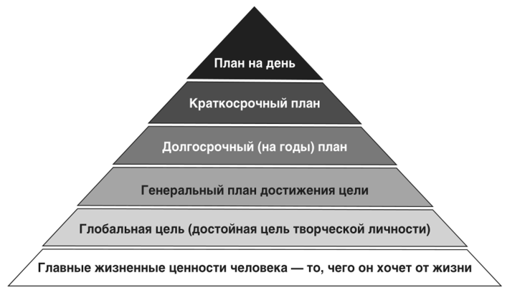

Рисунок 1 - «Ступенчатая пирамида Б.Франклина»

- Сначала укладывается массивное основание пирамиды, служащее опорой для всех остальных этажей.
Человек определяет свои жизненные ценности (грубо говоря - то, чего он хочет от жизни). Для одного это материальный достаток и уверенность в завтрашнем дне. Для другого - благополучная семья, любящая жена и счастливые дети. Для третьего - слава и высокий социальный статус. Для четвёртого - власть. Для пятого - познание. Для шестого - служение во имя человечества...
Список можно продолжать до бесконечности, тем более что обычно у человека есть некое множество жизненных ценностей. Этап определения жизненных ценностей является наиболее важным в построении пирамиды - если на этом этапе будет допущена ошибка (например, человек выберет «познание» и «служение людям», хотя на самом деле для него важны в первую очередь «известность» и «высокий социальный статус»), то впоследствии его неизбежно постигнет разочарование.
Итак, первым делом надо составить список жизненных ценностей, причём не надо бояться потратить на это слишком много времени - важно хорошо обдумать список. Необходимо убедиться, что выбранные ценности не противоречат друг другу.
2) Следующий этап - построение второго этажа пирамиды, опирающегося на первый.
Исходя из составленного списка, человек должен решить, чего он хочет добиться. Некоторые ещё называют этот этап «выбором достойной цели». Надо поставить перед собой глобальную цель. Важно убедиться, что выбранная цель действительно отвечает всем жизненным ценностям из составленного на предыдущем этапе списка.
3) Третий этаж пирамиды опирается на второй.
Составляется генеральный план – то, что, по большому счёту, необходимо, чтобы достичь поставленной на предыдущем этапе цели. Поставив перед собой цель, следует составить генеральный план достижения цели.
4) Четвёртый этаж пирамиды - долгосрочный (на несколько лет) промежуточный план с указанием конкретных целей и конкретных сроков.
Весьма важно указать, достижению, какого именно (каких именно) пункта генерального плана способствует достижение данной конкретной цели. Ещё более важно указание конкретного срока - если человек говорит себе: «Когда-нибудь я обязательно куплю машину» (напишу книгу, пойду учиться в университет...), он может тянуть годами и в результате так и не достигнуть цели, но, если он назначает себе конкретный срок, он значительно увеличивает шансы добиться своего.
В плане важно указать конкретные цели и конкретные сроки с точностью до нескольких месяцев, а также указать, какому пункту генерального плана отвечает достижение данной цели.
5) Пятый этаж - краткосрочный (на срок от нескольких недель до нескольких месяцев) план.
Глядя на долгосрочный план, человек спрашивает себя: «Что я могу сделать в ближайшие недели или месяцы, чтобы достичь той или этой цели?» Пункты долгосрочного плана разбиваются на более конкретные задачи. Следует составить план на срок от 2-3 недель до 2-3 месяцев и, как и на предыдущем этапе, указать конкретные сроки с точностью до нескольких дней.
6) Наконец, шестой этаж пирамиды –это план на один день.
Составляется он, как нетрудно догадаться, на основе краткосрочного плана - малые задачи решаются целиком за один день, более крупные разбиваются на подзадачи. Обычно план на день не просто составляется за день до того, а складывается из списка различных дел, которые были назначены на этот день в течение нескольких предыдущих недель, зачастую в него также вносятся коррективы в течение дня. Составляя план на день, желательно указать время выполнения для каждой задачи.
Как Вы понимаете, все эти планы отнюдь не являются чем-то неизменным - наоборот, рекомендуется регулярно пересматривать их:
- План на день скорее всего будет изменён Вами несколько раз в течение дня.
- Краткосрочные планы рекомендуется пересматривать каждые одну-две недели.
- Долгосрочные планы должны пересматриваться раз в четыре-шесть месяцев.
- Генеральный план следует пересматривать раз в год.
Раз в год рекомендуется критически взглянуть и на поставленную Вами глобальную цель - привлекает ли она Вас по-прежнему? Не хотите ли Вы внести какие-то коррективы? Тогда же стоит попытаться переосмыслить записанные Вами жизненные ценности.
В рамках одного дня используется другой способ управления временем. Все задачи делятся на три категории: первоочередные, второстепенные и малозначительные.
В течение дня человек должен выделять время в порядке приоритетов - сперва заняться первоочередными задачами, когда они будут решены - перейти к второстепенным, и только если останется время, он может заняться делами малозначительными. Все сделанные дела заносят в таблицу, в которой дела записаны по приоритетности их выполнения.
Многие люди, применяющие систему Франклина, отмечают, что она помогает значительно повысить эффективность работы - как за счёт более эффективного управления временем, так и за счёт планирования самой работы. После знакомства с основными методами тайм-менеджмента рассмотрим практическую основу.

ГЛАВА 2. ПРАКТИЧЕСКАЯ ОСНОВА ЛИЧНОГО ТАЙМ-МЕНЕДЖМЕНТА

2.1. Практические советы по личному тайм-менеджменту

1. Ведите запись. Одной из самых распространённых ошибок управления временем является попытка использовать память с целью отслеживания большого количества деталей. Это приводит к информационной перегрузке и путанице в вашем мозгу. Ведя записи, вы берёте под контроль свои проекты и задачи, становясь более организованным.
2. Список приоритетов. Определение приоритетов и составление списка приоритетов способствует сосредоточению на тех вещах, которые для вас имеют большое значение.
3. Планирование недели. Уделите себе время в конце или начале каждой недели, чтобы составить план своих действий на ближайшие семь дней
4. Носите с собой блокнот. Будучи вне своего офиса или дома, где-нибудь в автобусе или в машине, вы можете быть озарены гениальной идеей или мыслью, которую следует обязательно сохранить.
5. Научитесь говорить нет. Многие из нас бывают перегруженными слишком большим объёмом работы из-за своей привычки говорить «да», когда следовало бы говорить нет. Научитесь говорить «нет», если запрос другого человека имеет очень низкий уровень приоритетности.
6. Думайте, прежде чем действовать. Бывало ли, что вы говорили «да», но позже жалели об этом? Перед решением какой-либо задачи задумайтесь о её последствиях и её важности.
7. Постоянно совершенствуйтесь. Определите время в своём недельном плане на совершенствование своих знаний, навыков и способностей. Например, вы можете посетить семинар, прочесть книгу или посмотреть обучающее видео.
8. Будьте осознанны в том, что вы делаете. Регулярная оценка того,
как вы тратите своё время, может принести ощутимую пользу. Так, вы можете прийти к выводу, что ваши нынешние действия уже не служат вашей цели, поэтому вы сможете тратить своё время на что-то более ценное, что-то, что способствует достижению ваших целей.
9. Использование системы управления временем. Система управления временем поможет отслеживать ваши задачи, организовывать и составлять приоритеты в вашей работе, а также, разработать обоснованный план её завершения. Система управления временем предполагает индивидуальный подход, вы включаете в свою систему те инструменты, которые больше всего подходят именно вам.
10. Выявление вредных привычек. Проявите к себе внимание и выявите те вредные привычки, которые отнимают у вас время, мешают достижению ваших целей и стоят преградой на вашем пути к успеху. Составьте список этих привычек и начните систематическое устранение одной привычки за другой. Примите к сведению, что лучшим способом устранение дурной привычки, является её замена на позитивную привычку, приносящую вам пользу.
11. Не делайте работу других людей. Вы имеете пристрастие делать работу других людей из-за того, что хотите казаться героем? Делая это, вы лишаетесь времени, которое могли бы использовать в своих интересах.
12. Заведите журнал целей. Включите в свой план время на установку и оценку ваших целей. Заведите журнал и записывайте ваш прогресс.
13. Избавьтесь от перфекционизма. Решение некоторых ваших задач не должно быть выполнено идеально. К примеру, напишите и отправьте коллеге краткое письмо, потратив на это не более нескольких минут. Научитесь видеть разницу между задачами, которые необходимо решить превосходно, и задачами, которые просто следует решить.

14. Остерегайтесь избытка задач.
Если ваш список до предела наполнен важными задачами, постарайтесь отказаться от наполнения его другими делами. Такие вещи, как организация вашего книжного шкафа или систематизация ваших бумаг может подождать до тех пор, пока вы не решите задачи, имеющие более высокий приоритет.

2.2. Рациональный подход к обладанию информацией

Рациональное чтение.
Это важно для любого человека, поскольку рационализировать чтение означает ликвидацию потерянного времени на бессистемное чтение и пустую трату средств. Независимо от скорости чтения, можно путём целенаправленного, селективного чтения сэкономить массу времени.
Рациональное чтение предполагает прежде всего определение того надо ли этот материал читать вообще, если да, то в каком объёме.
- При просмотре и чтении надо думать о том, какую информацию мы хотим из него получить
- Надо просмотреть название глав и разделов, пробежать глазами краткое содержание, а также предисловие и введение.
- Выяснить, что бы мы хотели прочитать более интенсивно.
- Не задерживаться на примечаниях, частях текста, напечатанных мелким шрифтом.
- Следовать смысловому содержанию и идее текста, а не словам.
- Отыскивать всевозможные выделения и таблицы.
Необходимо также привыкнуть и к тому, что важные тексты нужно не только читать, но и обрабатывать после чтения.
Можно выписывать важные идеи и мысли, но лишь самое важное и в кратчайшей форме или разработать свою систему маркировок.

Переговоры по телефону.
Телефон является наиболее часто используемым средством коммуникации и наиболее частым источником помех. Но его можно и использовать в виде инструмента рациональной информации и коммуникации. Нужно стараться использовать его для получения полезной информации, а не в качестве средства развлечения. Если возникают проблемы с чрезмерной тратой времени на приложения, отвлекающие от работы, то можно ограничить получения уведомлений или выставить временной лимит, который легко корректируется в настройках в современных операционных мобильных системах.

Заключение
Время – один из самых ценных жизненных ресурсов.
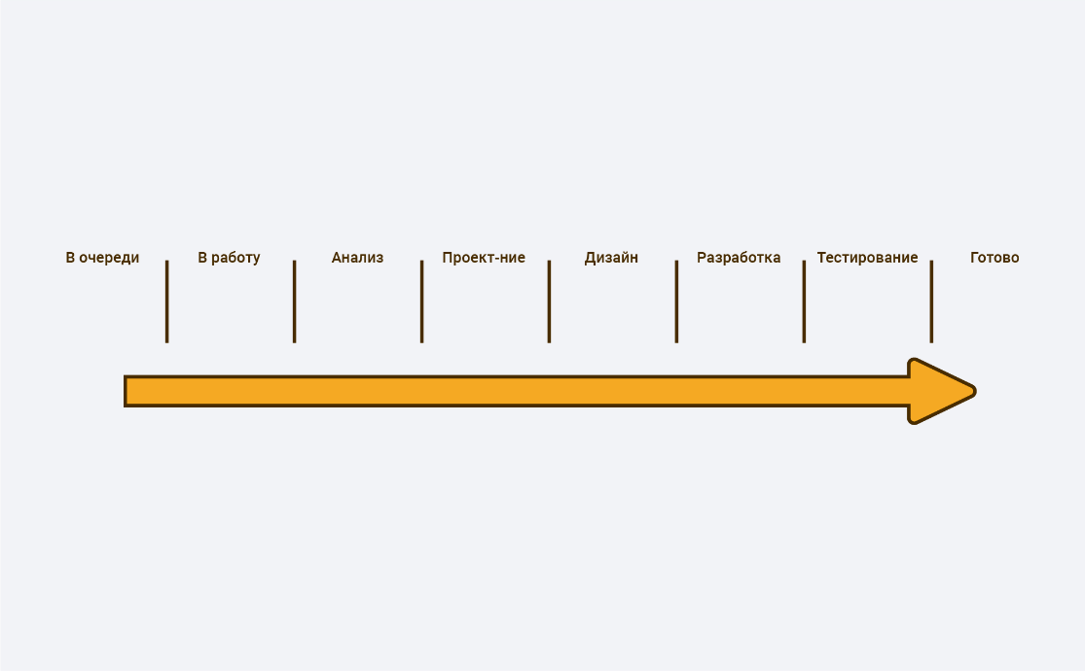
В современном мире благодаря появлению различных программ эффективно управлять своим временем стало ещё проще. Примером нового и инновационного способа личного тайм-менеджмента является программа Trello, доступная на всех платформах и использующая систему канбан(в переводе с японского — «сигнальная доска») –метод организации производства, соответствующий принципу «точно в срок» и способствующий равномерному распределению нагрузки. В производстве канбан используется для визуализации нарастающих темпов, что позволяет выпускать больше продукции с меньшими затратами. Яркий̆ пример – подход компании Toyota, благодаря которому в течение многих лет эффективно реализуется принцип «точно в срок» с минимальными издержками.Внедрив простые правила Канбана, можно повысить производительность и сократить срок работы. Обязательным элементом является доска, которая наглядно показывает состояние работы. Визуализация помогает видеть картину целиком и корректировать отдельные её части, понимая, как изменения затронут весь проект или поставленную задачу. Получить результат точно в срок возможно, если контролировать собственную нагрузку.Имена столбцов меняются в зависимости от проекта, но важно сохранять их последовательность – это ключевая ценность Kanban, которую называют потоком.
Kanban-карточки – это задачи, которые движутся по потоку и перетекают в другие столбцы в зависимости от их состояния. На карточке или стикере пишут название задачи и прикрепляют в начало доски. Например, как на следующей картинке.
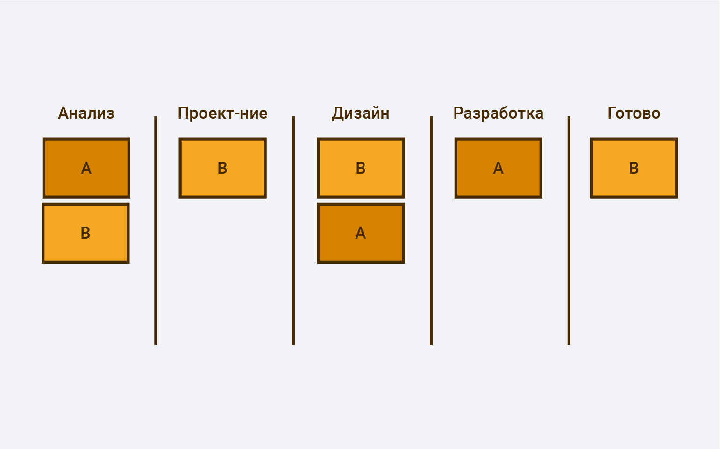

Таким образом, используя такую систему можно существенно повысить свою эффективность, при этом сократив время работы.

От каждого человека требуется серьёзно и добросовестно подходить к организации своего рабочего дня, распределению времени, иначе он рискует угодить в ловушку, которую сам себе и приготовил. Таким образом, очевидно, что распределять дела и время потраченное на них следует так, чтобы этого самого времени хватало на все дела, и конечно же не следуетзабыватьоб отдыхе. Следующее, на что следует обратить внимание это классификация дел по степени важности, а также распределениюирасчленениюкаждогосерьёзногомероприятия,обладающие определённой степени важности для вас. Несмотря на то, что на эту тему написано много книг и опубликовано множество статей, каждый человек должен сам принять решение о том, что он хочет планировать свои дела и рассчитывать время, потраченное на то или иное дело или занятие. Осознать важность и необходимость данного решения – это уже половина дела. Только от самого человека зависит успех в планировании. В наше время, когда объёмы перерабатываемой информации почти в 1000 раз выше, чем сто лет назад, тайм-менеджмент – это тот спасительный круг, который поможет нам выплыть в водовороте бесконечных дел и научит выполнять все задачи вовремя.
Таким образом, мы изучили основы управления личным временем как одним из важнейших ресурсов человека, а именно:
- изучили основные методы тайм-менеджмента: метод Эйзенхауэра, принцип Парето и систему управления временем Б.Франклина;
- представили и охарактеризовали практические советы по личному тайм-менеджменту.

СПИСОК ЛИТЕРАТУРЫ
1. Моргенстерн, Дж. Искусство планирования и управления своим временем и своей жизнью / Дж. Моргенстерн. ‒ М.: Добрая кн., 2013. – 258 c.
2. Зайверт, Л. Ваше время – в Ваших руках / Л. Зайверт. ‒ М.: Интерэксперт: ИНФРА-М, 1995. ‒ 182 с. ‒ ISBN 5-85523-014-7.
3. Горбачев, А. Г. Тайм-менеджмент. Время Руководителя 24+2 / А. Г. Горбачев. ‒ М.: ДМК-пресс, 2007.
4. Тайм-менеджмент: учеб. пособие / Г. А. Архангельский[и др.]. – М.: Маркет ДС, 2008. – 288 с.
5. Анкета диагностики личного тайм-менеджмента (ООО «Организация Времени» // Методики ТМ-диагностики. ‒ М., 2003.
6. Архангельский, Г. Тайм-драйв. Как успевать жить и работать / Г. Архангельский. ‒ М., 2005. – 218 с.
7. Аллен, Д. Как привести дела в порядок / Д. Аллен. ‒ М.: Вильямс, 2007.

Краткий доклад по реферату
Личный тайм-менеджмент — это искусство распоряжаться собственным временем. Очень трудно построить свою работу и досуг так, чтобы получить в результате максимальную пользу. Тайм-менеджмент – это не просто составление списка неотложных дел, это и умение распределить время и нагрузку. Это понятие включает в себя инструменты и методики планирования времени, обычно с целью увеличения эффективности его использования в личных или корпоративных целях. Эти методики представлены в ряде книг, материалах семинаров и курсов. Общими в них являются:
- список задач (to-dolist);
- постановка целей;
- установка приоритетов.
Для того чтобы понять всю глубину проблемы необходимо понять, прежде всего, причины дефицита времени, которые заключаются в постоянной спешке, нагромождении работы, постоянной доработки дома, переутомлении, суетливости, бесплановости работы, слабой мотивации труда.
Рассмотрим основные методы тайм-менеджмента:
Метод Эйзенхаура.
Предложенное Дуайтом Эйзенхауэром правило является простым вспомогательным средством, особенно для тех случаев, когда надо быстро принять решение относительно того, какой задаче отдать предпочтение. Согласно этому правилу, приоритеты устанавливаются по таким критериям, как срочность и важность дела. Важность дела определяется тем, насколько результат его выполнения влияет на Вашу работу. Срочность - тем, насколько быстро надо выполнить это дело.
В зависимости от срочности и важности Эйзенхауэр предложил 4 категории приоритетности дел:
1. Срочные/важные дела. Это дела, несвоевременное выполнение которых приведет к значительному ущербу для Ваших дел. За них следует приниматься немедленно и самому их выполнять.
2. Менее срочные/важные задачи. Их не надо выполнять срочно, они, как правило, могут подождать. Сложности здесь возникают тогда, когда эти задачи рано или поздно превращаются в срочные и должны быть лично Вами разрешены в кратчайшие сроки. Поэтому перепроверьте степень важности и попробуйте задачи этого типа полностью или частично поручать своим сотрудникам.
3. Срочные/менее важные дела. Здесь существует опасность попасть под “тиранию” спешности и в результате целиком отдаться решению конкретной задачи, потому что она срочная. Если задача является не столь важной, то она должна быть в любом случае делегирована, поскольку для ее выполнения не требуется каких-либо особых качеств.
4. Менее срочные/менее важные задачи. Очень часто дела этой категории оседают на письменном столе, и без того заваленном бумагами. Если Вы вдруг начинаете заниматься этими делами, забывая о задачах первой категории, то Вам не следует жаловаться на перегрузку работой. Даже Ваши подчиненные не должны приниматься за задачи этой группы.
Принцип Парето.
«Принцип Парето»: примерно 20% усилий и времени достаточно, чтобы получить 80% результата. Находя возможности принять «реальный» результат вместо «идеального», Вы можете сэкономить значительные ресурсы для других дел.
Принцип Парето действительно работает и может применяться в самых разных областях. Этот принцип был сформулирован итальянским экономистом Вильфредо Парето в 1897 году, и с тех пор подтверждался количественными исследованиями в самых различных сферах жизни. Согласно этому принципу:
- 20% населения земного шара владеют 80% всех мировых богатств;
- 20% преступников совершают 80% преступлений;
- 20% исходных продуктов определяют 80% стоимости готового изделия;
- 20% клиентов определяют 80% доходов компании.
Применительно к практике управления временем, принципы Парето могут быть сформулированы следующим образом:
- 80% информации Вы получаете из 20% источников, необходимых для Вашей работы;
- 80% принимаемых решений укладываются в 20% времени, которое Вы потратили на всякого рода совещания и планерки;
- 20% Вашего рабочего времени обеспечивают 80% Вашей производительной работы, то есть того, что определяет ее успех.
Система управления временем Б. Франклина.
Системы хронометража, которым учат на многих курсах управления временем, «направлены назад» - в их основе лежит учёт уже использованного, отработанного времени, это своего рода дневник того, что сделано. Система Франклина же «направлена вперёд» - она работает с тем, что должно быть сделано. Глобальная задача дробится на подзадачи, те - на ещё более мелкие подзадачи. Визуально эту систему можно отобразить в виде ступенчатой пирамиды, а процесс её применения - как процесс строительства этой пирамиды.
- Сначала укладывается массивное основание пирамиды, служащее опорой для всех остальных этажей.
Человек определяет свои жизненные ценности (грубо говоря - то, чего он хочет от жизни). Этап определения жизненных ценностей является наиболее важным в построении пирамиды - если на этом этапе будет допущена ошибка (например, человек выберет «познание» и «служение людям», хотя на самом деле для него важны в первую очередь «известность» и «высокий социальный статус»), то впоследствии его неизбежно постигнет разочарование.
Итак, первым делом надо составить список жизненных ценностей, причём не надо бояться потратить на это слишком много времени - важно хорошо обдумать список. Необходимо убедиться, что выбранные ценности не противоречат друг другу.
2) Следующий этап - построение второго этажа пирамиды, опирающегося на первый.
Исходя из составленного списка, человек должен решить, чего он хочет добиться. Некоторые ещё называют этот этап «выбором достойной цели». Надо поставить перед собой глобальную цель. Важно убедиться, что выбранная цель действительно отвечает всем жизненным ценностям из составленного на предыдущем этапе списка.
3) Третий этаж пирамиды опирается на второй.
Составляется генеральный план – то, что, по большому счёту, необходимо, чтобы достичь поставленной на предыдущем этапе цели. Поставив перед собой цель, следует составить генеральный план достижения цели.
4) Четвёртый этаж пирамиды - долгосрочный (на несколько лет) промежуточный план с указанием конкретных целей и конкретных сроков.
Весьма важно указать, достижению, какого именно (каких именно) пункта генерального плана способствует достижение данной конкретной цели. В плане важно указать конкретные цели и конкретные сроки с точностью до нескольких месяцев, а также указать, какому пункту генерального плана отвечает достижение данной цели.
5) Пятый этаж - краткосрочный (на срок от нескольких недель до нескольких месяцев) план.
Следует составить план на срок от 2-3 недель до 2-3 месяцев и, как и на предыдущем этапе, указать конкретные сроки с точностью до нескольких дней.
6) Наконец, шестой этаж пирамиды – это план на один день.
Составляется на основе краткосрочного плана - малые задачи решаются целиком за один день, более крупные разбиваются на подзадачи. Обычно план на день не просто составляется за день до того, а складывается из списка различных дел, которые были назначены на этот день в течение нескольких предыдущих недель, зачастую в него также вносятся коррективы в течение дня.
После знакомства с основными методами тайм-менеджмента рассмотрим практическую основу.
Практическая основа личного тайм-менеджмента.
Включает себя практические советы и рациональный подход к владению информацией. Рекомендуется вести записи, планировать своё время, выставляя приоритеты по выполнению задач, избегать завала. Также необходимо научиться фильтровать информации, полученную из книг и интернета.
Заключение
Время – один из самых ценных жизненных ресурсов.
Примером нового и инновационного способа личного тайм-менеджмента является программа Trello, доступная на всех платформах и использующая систему канбан (в переводе с японского — «сигнальная доска») – метод организации производства, соответствующий принципу «точно в срок» и способствующий равномерному распределению нагрузки. В производстве канбан используется для визуализации нарастающих темпов, что позволяет выпускать больше продукции с меньшими затратами. Яркий̆ пример – подход компании Toyota, благодаря которому в течение многих лет эффективно реализуется принцип «точно в срок» с минимальными издержками. Внедрив простые правила Канбана, можно повысить производительность и сократить срок работы. Обязательным элементом является доска, которая наглядно показывает состояние работы. Визуализация помогает видеть картину целиком и корректировать отдельные её части, понимая, как изменения затронут весь проект или поставленную задачу. Получить результат точно в срок возможно, если контролировать собственную нагрузку. Имена столбцов меняются в зависимости от проекта, но важно сохранять их последовательность – это ключевая ценность Kanban, которую называют потоком. Kanban-карточки – это задачи, которые движутся по потоку и перетекают в другие столбцы в зависимости от их состояния. На карточке или стикере пишут название задачи и прикрепляют в начало доски. Таким образом, используя такую систему можно существенно повысить свою эффективность, при этом сократив время работы.

От каждого человека требуется серьёзно и добросовестно подходить к организации своего рабочего дня, распределению времени, иначе он рискует угодить в ловушку, которую сам себе и приготовил. Таким образом, очевидно, что распределять дела и время потраченное на них следует так, чтобы этого самого времени хватало на все дела, и конечно же не следует забывать об отдыхе. Следующее, на что следует обратить внимание это классификация дел по степени важности, а также распределению и расчленению каждого серьёзного мероприятия, обладающие определённой степени важности для вас. Несмотря на то, что на эту тему написано много книг и опубликовано множество статей, каждый человек должен сам принять решение о том, что он хочет планировать свои дела и рассчитывать время, потраченное на то или иное дело или занятие. Осознать важность и необходимость данного решения – это уже половина дела. Только от самого человека зависит успех в планировании. В наше время, когда объёмы перерабатываемой информации почти в 1000 раз выше, чем сто лет назад, тайм-менеджмент – это тот спасительный круг, который поможет нам выплыть в водовороте бесконечных дел и научит «везде успевать».
Таким образом, мы изучили основы управления личным временем как одним из важнейших ресурсов человека, а именно:
- изучили основные методы тайм-менеджмента: метод Эйзенхауэра, принцип Парето и систему управления временем Б. Франклина;
- представили и охарактеризовали практические советы по личному тайм-менеджменту.

